Мониторинг СМИ

АВГУСТ

1. Сайт НП «ЖКХ Контроль» (Москва)
Новость от 02.08.2022 г Всероссийский конкурс лучших практик управления многоквартирными домами «Лучший дом. Лучший двор» продолжается!
http://gkhkontrol.ru/2022/08/79558
Подать заявку на участие в конкурсе можно до 15 августа на сайте: moydom.er.ru

В Санкт-Петербурге члены жюри начали выездные осмотры объектов заявленных на конкурс. Всем участникам вручаются книги от НП «ЖКХ Контроль», которые посвящены практическим вопросам, связанным с владением и распоряжением общим имуществом многоквартирного дома. Они написаны простым понятным языком, не требующим наличия юридического образования или специальных знаний, и рассчитаны на широкий круг читателей. В первую книги будут полезны жилищным активистам: председателям и членам правления ТСЖ, членам советов многоквартирных домов, организаторам тематических инициативных групп.

2. Сайт НП «ЖКХ Контроль» (Москва)
04.08.22 Системный характер проблемы
http://gkhkontrol.ru/2022/08/79570
Что стало причиной обрушения балкона с молодой парой на Новочеркасском

На Новочеркасском проспекте 31 июля молодая пара провалилась на балкон к соседям из-за внезапного обрушения плиты. Обошлось без жертв, хотя девушка попала в больницу. Комментируя произошедшее НЕВСКИМ НОВОСТЯМ, эксперты сошлись во мнении, что дом находился в плачевном состоянии из-за недоработок петербургских властей.

В ЖКХ масса проблем

По словам руководителя регионального центра «ЖКХ контроль» в Санкт-Петербурге, юриста Аллы Бредец, сфера жилищно-коммунальных услуг в городе давно оставляет желать лучшего.

«Управляющие компании в основной массе своей недобросовестные. У них несколько сотен домов в управлении. Бывает и по 500, и по 600 домов. Жилой фонд очень изношенный, потому что сфера ЖКХ очень закоррумпированная, и несмотря на то, что вроде и механизмы есть, и законодательство позволяет, никто особо с этим не разбирается, потому что оборот денежных средств там сумасшедший», — объяснила эксперт.

Она добавила, что в результате жилищный фонд Петербурга имеет высокую степень износа, потому что в течение десятилетий недополучил те работы, которые должны были проводиться в доме для поддержания в технически должном состоянии.

«Если десять лет в доме никакие работы, кроме аварийных, не проводились, а из средств, которые собирались, были заменены только автоматы и запорные устройства, то в каком состоянии будут балконы?» — отметила Бредец.

Петербургские чиновники вместо того, чтобы ремонтировать дома, объявили о планах реновации. Они хотят радикально решить проблему, просто уничтожив хрущевки, но при этом никто не знает, когда программу начнут реализовывать и насколько хорошо это сделают.

Как объяснил НЕВСКИМ НОВОСТЯМ политолог Владимир Соловейчик, вопросы об упавшем балконе надо задавать Жилищному комитету правительства Петербурга, а также районному жилищному агентству и управляющей компании.

«То, что произошло на Новочеркасском проспекте — несомненно, ЧП, на которое необходима реакция с наказанием должностных лиц, по вине которых это безобразие случилось. Но надо понимать, что проблема носит системный характер», — объяснил эксперт.

Соловейчик уточнил, что у большинства жителей Петербурга, которые проживали здесь еще в советское время, когда город носил название Ленинград, до сих не возвращены долги за капитальный ремонт, которые они тогда платили по квитанциям.

«Если наша страна — правопреемник Советского Союза, то, соответственно, и те платежи, которые петербуржцы платили в свое время за капитальный ремонт, должны быть тоже учтены. Те деньги, однако, канули в Лету — были сожжены гайдаровско-чубайсовскими реформами начала 90-х. И городская власть не собирается учитывать прежние долги. То же самое относится и к уже сделанным после 1991 года платежам за капитальный ремонт. Ситуация, безусловно, требует законодательных изменений. Возможно, введения специального ваучера для жителей нашего города, для всех тех, кто является собственником либо нанимателем жилья, который бы учел долги прежних лет», — отметил политолог.

По его мнению, необходим и текущий контроль за деятельностью Фонда капитального ремонта. Все видят, что там постоянно происходят скандалы, коррупционные обвинения, отставки руководителей. Это означает, что на самом деле никакого нормального контроля за текущей перспективной деятельностью Фонда капремонта у городских властей нет, потому что формально это самостоятельная некоммерческая организация.

В Фонде капремонта, конечно, есть попечительский совет, однако никаких рычагов влияния он не имеет, все отдается на откуп так называемым эффективным менеджерам. Результат горожане увидели вчера на Новочеркасском проспекте.

Соловейчик считает, что городу необходима четкая корректировка программы капремонта. До тех пор, пока не будет наведен порядок с капитальным ремонтом наших домов, ни о какой реновации, комплексном развитии территорий речи быть не может.

«Все, что происходит сейчас с нашими домами — это первостепенная проблема, требующая именно ремонта, оперативного вмешательства, а не каких-то там планов — снесем одни дома, где-то построим другие. Вместо того, чтобы заниматься комплексным развитием территорий, надо заниматься капитальным ремонтом, а также текущим ремонтом наших домов, за который мы тоже платим», — добавил политолог.

Ссылка на материал: https://nevnov.ru/23569647-_sistemnii_harakter_problemi_chto_stalo_prichinoi_obrusheniya_balkona_s_molodoi_paroi_na_novocherkasskom

Автор: Дмитрий Матвеев. «Невские новости»

3. Газета «Невские новости» (nevnov.ru)
Выпуск от 03/08/2022
https://nevnov.ru/23569647-_sistemnii_harakter_problemi_chto_stalo_prichinoi_obrusheniya_balkona_s_molodoi_paroi_na_novocherkasskom

4. Сайт НП «ЖКХ Контроль» (Москва)
04.08.2022.Петербуржцы представят лучшие практики управления многоквартирными домами на всероссийском уровне
http://gkhkontrol.ru/2022/08/79574

1 июля 2022 года стартовал Всероссийский Конкурс лучших практик управления многоквартирными домами «Лучший дом. Лучший двор», цель которого – выявить интересные практики управления многоквартирными домами, содержания дворов и подъездов.

Заявки принимаются на сайте конкурса https://moydom.er.ru/ до 15 августа.

Номинации конкурса:

— «Лучшая практика работы совета многоквартирного дома»;

— «Лучшая практика работы ТСЖ»;

— «Самый дружный дом»,

— «Лучшая практика проведения капитального ремонта»,

— «Лучший подъезд» и «Лучший двор».

Итоги конкурса подведут до 5 сентября.

Органы общественного самоуправления многоквартирными домами, такие, как Совет дома, Совет старших по подъездам позволяют эффективно выражать и отстаивать коллективные интересы жильцов во взаимодействии с Управляющими организациями. Поддержка таких общественных объединений является одним из лучших способов формирования комфортной городской среды и благоустройства общественных пространств.

Кто подает заявки на конкурс в Санкт-Петербурге? Смотрите по ссылке:

https://vk.com/wall-82258040_17676

5. Сайт НП «ЖКХ Контроль» (Москва)
05.08.2022 Замкнутый круг
http://gkhkontrol.ru/2022/08/79586

Залив квартиры по вине управляющей организации происходит довольно часто. Причиной ущерба могут явиться устаревшие коммуникации, которые управляющая компания “забыла” заменить, негерметичная крыша, которую УК не отремонтировала, а также небрежное отношение при проведении ремонтных работ общедомового имущества.

Перечень объектов, относящихся к общему имуществу, приведён в Постановлении Правительства от 13 августа 2006 года № 491. По смыслу Постановления, к общему домовому имуществу причисляются объекты (помещения и конструкции), предназначенные для обслуживания нескольких или одновременно всех жилых помещений в многоквартирном доме, и не имеющие самостоятельного назначения. Если залив квартиры произошел из-за ненадлежащего содержания общего имущества многоквартирного дома, то в качестве ответчика следует указать управляющую компанию или иную организацию, на которую возложены функции по управлению общедомовым имуществом (ч. 1, 2.2, 2.3 ст. 161 ЖК РФ.

Смотрите программу телеканала 78.ru с участием руководителя РЦОК СПб НП «ЖКХ Контроль» Аллой Бредец, в которой показываем недобросовестную работу управляющей организации ООО «ЖКС 1 Адмиралтейского района», в т.ч. неисполнение решения суда по ссылке: https://static.78.ru/images/uploads/1659015296553.mp4

6. Телеканал 78.ru
Программа «Середина дня» от 04.08.2022
https://static.78.ru/images/uploads/1659015296553.mp4

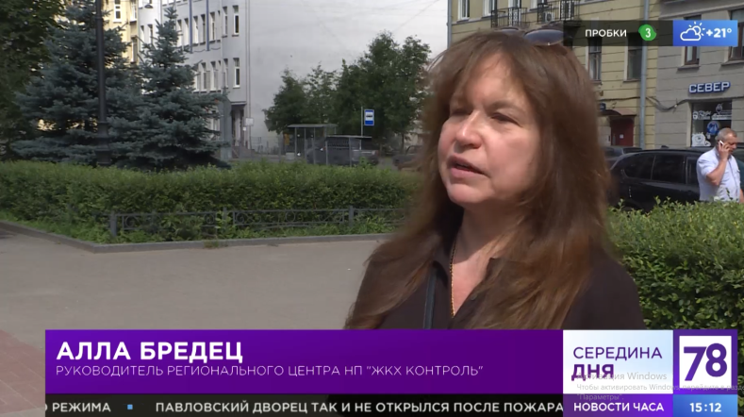
Руководитель РЦОК СПб НП «ЖКХ Контроль» Алла бредец комментирует протечки в одной из квартир по вине управляющей организации.

7. Сайт НП «ЖКХ Контроль» (Москва)
08.08.2022 Большой потоп
http://gkhkontrol.ru/2022/08/79598

Рост объемов строительства неизбежно влечет и массу самых разных проблем, возникающих при оформлении и исполнении договоров участия в долевом строительстве либо договоров купли-продажи недвижимости а также дальнейшей эксплуатации полученных по ним жилых и нежилых помещений.

Гарантийное обслуживание новостроек регулируется тем же законом, по которому происходит их строительство — Федеральным законом «Об участии в долевом строительстве многоквартирных домов и иных объектов недвижимости» (№ 214-ФЗ). Согласно нему, «гарантийный срок для объекта долевого строительства, за исключением технологического и инженерного оборудования, входящего в состав такого объекта долевого строительства, устанавливается договором и не может составлять менее чем пять лет». Речь идет о гарантии на конструктивные элементы здания: фундаменты, стены, каркасы, перекрытия, крыши, лестницы, перегородки.

35 подъездов, 3708 квартир и огромная парковка вместо двора — добро пожаловать в город-дом, главный «человейник» всея Руси⁠⁠.

О том, как живется в таком доме, смотрите сюжет телеканала 78.ru c участием руководителя РЦОК СПб НП «ЖКХ Контроль» по ссылке с 12 мин.: https://static.78.ru/images/uploads/1659881005960.mp4

8. Телеканал 78.ru (78.ru)
08.08.2022 Программа «Середина дня»
https://static.78.ru/images/uploads/1659881005960.mp4
Руководитель РЦОК СПб НП «ЖКХ Контроль» рассматривает с 12 мин. В студии ситуации возникшей в самом большом доме Европы.

9. Сайт НП «ЖКХ Контроль» (Москва)
08.08.2022 Эталонные меры
http://gkhkontrol.ru/2022/08/79602
Обсуждение возможности внедрения эталонных тарифов для энергетического сектора стартовало еще в начале 2017 года. Антимонопольщики уже утвердили методику, по которой сейчас рассчитываются эталоны для энергосбытовых компаний. К чему приведет появление новой расчетной методики? К заметной экономии для потребителей или резкому повышению цен?

Смотрите сюжет программы телеканала 78.ru с участием руководителя РЦОК СПб НП «ЖКХ Контроль» Аллой Бредец по ссылке с 29 мин.: https://static.78.ru/images/uploads/1659709234740.mp4

10. Телеканал 78.ru
Программа «Начало дня» от 05.08.2022
https://static.78.ru/images/uploads/1659709234740.mp4
Руководитель РЦОК СПб НП «ЖКХ Контроль» Алла Бредец комментирует эталоны доя ресурсоснабжающих организации в программе с 29 мин.
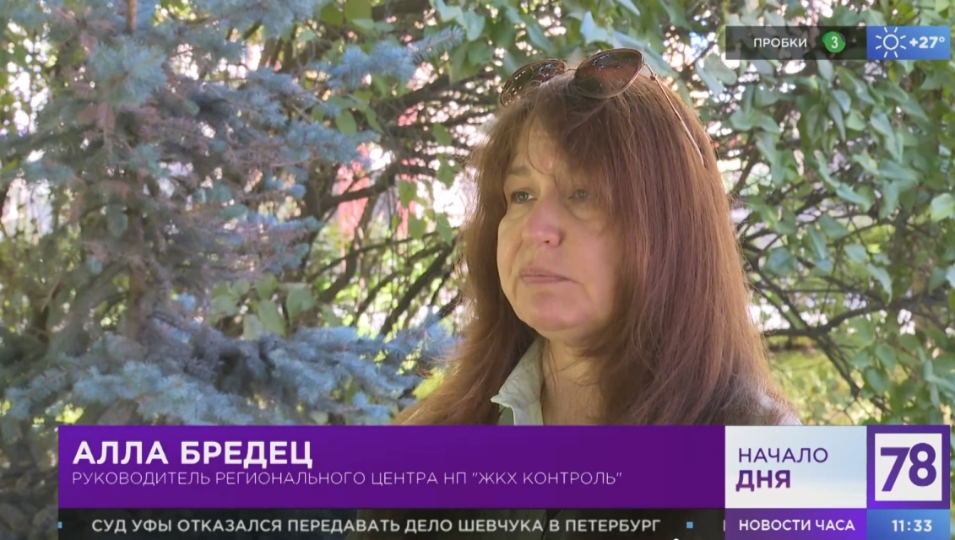

11. Сайт НП «ЖКХ Контроль»
10.08.2022 Помощь погорельцам
http://gkhkontrol.ru/2022/08/79616
Вне зависимости от причин пожара, происходит существенное повреждение или полное уничтожение имущества граждан. Возмещение ущерба при пожаре может осуществляться различными способами, такая компенсация позволит произвести ремонт или приобрести новое жилье.

Смотрите программу «Телекурьер» с участием руководителя РЦОК СПб НП «ЖКХ Контроль» Аллой Бредец с 23 мин. по ссылке: https://static.78.ru/images/uploads/1660059294475.mp4

Получить помощь от администрации или государства погорельцы могут только в ряде случаев:

возгорание стало следствием действий государственных или муниципальных служб

из-за пожара было потеряно все имущество погорельцев

причиной возгорания не является намеренный поджог

сгоревший дом является единственным жильем для собственника

на жильё существует зарегистрированное право собственности

Право предоставления указанной помощи остается за местными властями.

Внимание! Установление всех обстоятельств возгорания, в том числе определение виновных лиц, является обязанностью правоохранительных органов и служб МЧС.

Все существенные обстоятельства происшествия должен зафиксировать пожарный, прибывший по вызову граждан.

В материалах дела обязательно отражается характер повреждения дома или квартиры, так как он будет напрямую влиять на основания и размер получения компенсации после пожара.

Если возгорание наступило по вине конкретного лица, в том числе в результате неосторожных действий, погорелец имеет право взыскать с него полную стоимость ущерба.

Такое взыскание осуществляется с учетом следующих особенностей:

если установлен умысел на поджог, возмещение ущерба возможно путем предъявления гражданского иска в уголовном деле;

если в возбуждении уголовного дела отказано, взыскание будет производиться по гражданскому делу.

В ходе судебного процесса будет устанавливаться степень и характер вины поджигателя, а также обоснованность размера ущерба. Оценка стоимости пострадавшего жилья и имущества может производиться на основании эксперта или оценщика, в том числе по инициативе суда.

Права погорельцев на жилье зависят от правового статуса сгоревшего дома или квартиры. Если эти объекты находились в собственности граждан, они сами несут риск повреждения или утраты своего имущества, поэтому в исключительных случаях могут рассчитывать только на получение денежной компенсации.

Обязанность по выделению нового жилья, в том числе для временного размещения, наступает только в случае владения жильем на условиях социального найма.

Существуют следующие варианты обеспечения новым жильем потерпевших граждан:

выделение помещений из резервного фонда на условиях соцнайма;

предоставление временного жилья за счет государства или муниципалитета на весь срок до получения постоянного жилья;

выплата субсидии на приобретение нового жилого помещения.

Действия пострадавших от пожара, направленные на получение компенсации, можно представить в виде пошаговой инструкции:

получение акта у должностных лиц службы МЧС, также справки об итогах проведенного расследования;

выдача постановления об отказе в возбуждении уголовного дела;

сбор документов, подтверждающих наличие права собственности на сгоревшее жилье;

получение выписки из ЕГРН об отсутствии иного жилья на праве собственности у погорельцев;

получение справки и стоимости поврежденного или уничтоженного объекта недвижимости, а также движимого имущества;

оформление справок о доходах граждан, чье имущество пострадало от бедствия;

получение справок о составе семьи или выписки из домовой книги;

оформление заявления о выплате компенсации;

подача заявления и документов в государственный или муниципальный орган власти.

Материальная выплата не означает, что граждане получат возмещение ущерба в полном объеме.

Предусматривается и региональная помощь погорельцам. Выплата разовых компенсаций на неотложные нужны для каждого члена семьи, пострадавшей при пожаре.

12. Телеканал 78.ru
Программа»Телекурьер» от 02.08.2022 с 23 мин.
https://static.78.ru/images/uploads/1660059294475.mp4
Руководитель РЦОК СПб НП «ЖКХ Контроль» Алла Бредец разбирает в студии ситуацию с пожаром в Ленинградской обл.
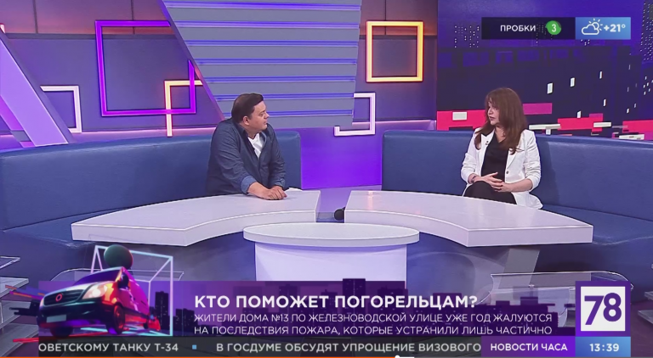

13. Сайт НП «ЖКХ Контроль»
11.08.2022 Выбор лучшей управляющей компании в Санкт-Петербурге и Ленинградской области
http://gkhkontrol.ru/2022/08/79633

Продолжается голосование по выбору лучшей управляющей компании в Санкт-Петербурге и Ленинградской области

Оно проходит в рамках конкурса «Доверие потребителя»
📥и продлится до 16 сентября

Эта номинация введена в этом году впервые. Первичный отбор компаний провёл Жилищный комитет с учетом критериев конкурса.

✅ Проголосовать можно по ссылке: https://vk.cc/axygZL

14. Сайт НП «ЖКХ Контроль»
11.08.2022 Обновленные квитанции от Фонда капитального ремонта
http://gkhkontrol.ru/2022/08/79637
С 1 августа петербуржцы начали получать обновленные квитанции.

🛠 Теперь в платежном документе вся сумма задолженности и актуальных начислений за капитальный ремонт отражена в поле 👉🏻 «к оплате».

Как читать квитанцию смотрите в инфографике.

Если вы не согласны с суммой в квитанции, Фонд капитального ремонта или РЦОК СПб НП «ЖКХ Контроль» поможет вам обязательно разобраться.

15. Сайт НП «ЖКХ Контроль»
19.08.2022 Фальсификациям бой: в Госдуме предложили максимально повысить значимость общих собраний жильцов
http://gkhkontrol.ru/2022/08/79689
Мера особенно актуальна в свете грядущей петербургской реновации. О том, что может измениться в процедуре, которую регулярно подвергают критике, – в специальном материале Business FM Петербург.

Предполагается, что о проведении собраний организаторы должны будут заранее известить собственников по электронной почте. Далее следует разместить результаты волеизъявления граждан на видном месте, причем с информацией о голосовании каждой квартиры. Раскрывать персональные данные при этом запретят. Соответствующий законопроект, как пишет «Парламентская газета», подготовил комитет по ЖКХ, проанализировав многочисленные случаи подделок протоколов. Картина сейчас действительно складывается безрадостная, – отмечает руководитель РЦОК СПб НП «ЖКХ Контроль» в Петербурге Алла Бредец:

Руководитель регионального центра НП «ЖКХ Контроль» в Петербурге Алла Бредец

Действительно, фальсифицированных решений по данному вопросу большое количество. «Битва протоколами» известна не только в Петербурге, но и во всех регионах нашей страны. О том, что Жилищный кодекс сильно меняется, я бы не сказала: уведомить о проведении данного собрания не менее чем за 10 суток – эта норма существовала и ранее. Наверное, здесь все-таки нужно делать еще акцент на то, что вступает в силу обязательное требование о размещении в ГИС ЖКХ сведений о выборе управляющей компании – это будет контролироваться более жестко, чем сейчас. Надеюсь, что штрафы и ответственность управляющим компаниям за неразмещение в данной системе информации будут увеличены точно так же, чтобы сделать их более дисциплинированными.

Отметим, что фейковые собрания – давний бич отрасли. Так, по данным ассоциации «ЖКХ и городская среда», на которую ссылаются «Известия», около 90% всех решений или протоколов по поводу выбора или смены УК фальсифицированы. Злоумышленников не пугает даже уголовная ответственность, которую начали применять с 2015 года. До этого момента подписные листы собственников жилья вообще не считались документами. Но и сейчас дело редко доходит до серьезных наказаний, — продолжает адвокат Александра Гудименко:

Адвокат Александра Гудименко

В принципе, тех норм права, которые существуют в нашем законодательстве, я считаю, вполне достаточно для того, чтобы привлекать к ответственности недобропорядочных руководителей управляющих компаний, рейдеров, которые их захватывают. Потому что даже одного факта фальсификации, даже одной подписи уже достаточно для возбуждения уголовного дела. Но, к сожалению, как показывает практика, даже если жители обращаются, даже многократно, именно правоохранительные органы почему-то неохотно возбуждают уголовные дела такого рода, ссылаясь на то, что это гражданско-правовые отношения. Я думаю, что здесь нужно разбираться, в том числе, внутри ведомства. Думаю, если бы была какая-то определенная практика – например, подделали подписи – посадили, украли деньги у жителей дома – посадили, наказали рублем…

Автор: Максим Тихонов

Ссылка: https://bfmspb.ru/novosti/falsifikacziyam-boj-v-gosdume-predlozhili-maksimalno-povyisit-znachimost-obshhix-sobranij-zhilczov

16. Радио Business FM Петербург
19.08.2022
https://bfmspb.ru/novosti/falsifikacziyam-boj-v-gosdume-predlozhili-maksimalno-povyisit-znachimost-obshhix-sobranij-zhilczov
Руководитель РЦОК СПб НП «ЖКХ Контроль» дает комментарии по случаям с фальсификацией решений принятых на общих собраниях собственников.

17. Сайт НП «ЖКХ Контроль» (Москва)
19.08.2022 «Рисуют заплатки»: жители Центрального района Петербурга годами добиваются капремонта домов
http://gkhkontrol.ru/2022/08/79694
В Центральном районе Петербурга участились случаи падения штукатурки со стен зданий. Причины власти не озвучивают, жители же грешат на несвоевременный ремонт домов, а его им приходится ждать годами. Почему так происходит и когда ситуация с капитальным ремонтом зданий в Петербурге наладится, разбирались НЕВСКИЕ НОВОСТИ.

В Северной столице продолжают рушиться фасады зданий. Петербуржцы уверены — это происходит из-за ненадлежащего содержания домов и несвоевременного капитального ремонта, однако у властей на этот счет совершенно другое мнение. Одни четко следуют адресной программе капитального ремонта, другие пытаются своими силами сохранить облик исторических зданий.

Два обрушения в одном доме

С начала этого года в Центральном районе Петербурга зафиксировали около 17 случаев обвала фасадных элементов домов. Такими данными с НЕВСКИМИ НОВОСТЯМИ поделилась местная администрация. В начале июля без части фасада остались жители доходного дома Ростовцева, расположенного на пересечении Невского проспекта и улицы Рубинштейна. Здание лишилось лепнины со стороны главного проспекта города. Подобный инцидент происходит с этим объектом не в первый раз — куски штукатурки уже осыпались и со стороны улицы Рубинштейна.

Жители этого дома рассказали корреспонденту НЕВСКИХ НОВОСТЕЙ, что на аварийное состояние здания они начали жаловаться в 2016 году. Согласно пунктам региональной программы капремонта имущества в МКД Петербурга, фасады особняка Ростовцева власти должны были привести в порядок в 2018-2020 годах, однако этого не произошло. По словам петербуржцев, чтобы падающая сверху штукатурка не травмировала прохожих, управляющая компания обтягивает его сеткой, а рабочие частично латают наиболее проблемные места.

«Ремонта не было. В плане ремонт должен быть в 2018-2020 годах, но администрация Центрального района и ЖКС (Жилкомсервис. — Прим. ред.) не подали заявку в краткосрочный план своевременно и сейчас не могут добиться включения на будущий год. Вот они (представители Жилкомсервиса. — Прим. ред.) сетки обтягивают и рисуют заплатки, больше ничего не делают. Они же должны заявку подать в план краткосрочного ремонта, а они мне вот прислали письмо, что это якобы должен делать КГИОП», — пояснила НЕВСКИМ НОВОСТЯМ жительница дома Ростовцева Марина Погольша.

Даже после обрушения лепнины жителям дома Ростовцева на их запросы уполномоченные в этом вопросе госорганы продолжили отвечать, что фасад здания находится в удовлетворительном состоянии. Как правило, износ конструкций в таких домах значительно увеличивается, и без ремонта в нем никак не обойтись. Такого мнения придерживается руководитель регионального центра ЖКХ контроля в Санкт-Петербурге Алла Бредец.

«Ну и, конечно, нельзя забывать о том, что если в данном многоквартирном доме длительное время не проводились работы в рамках текущего ремонта для поддержания фасада в рабочем состоянии, то это увеличивает степень износа данного конструктива и доводит действительно показатели до того, что капитальный ремонт фасадов в данном многоквартирном доме необходимо будет проводить», — отметила эксперт.

Это понимают и в администрации района, поэтому фасад дома на пересечении Невского проспекта и улицы Рубинштейна планируют капитально отремонтировать до 2023 года.

Время на обслуживание

Дом Ростовцева не единственный в Центральном районе Петербурга, с которого падала штукатурка. В списке фасадного «камнепада» оказались и дом № 5 на Загородном проспекте и дом № 25 на Садовой улице. Если первый объект приводить в порядок пока не спешат, то второй сразу после инцидента включили в региональную программу капремонта. Жилищный комитет принял соответствующее решение 19 июля текущего года. Работы запланированы на 2023-2025 годы.

В администрации Центрального района такое частое обрушение фасадов зданий объяснили большим количеством домов, не все из которых специалисты могут вовремя обслужить.

«Учитывая специфику Центрального района Санкт-Петербурга, а именно то, что количество МКД, расположенных на территории района значительно больше, чем в соседних районах города, своевременное проведение работ по капитальному ремонту фасадов затруднено», — рассказали НЕВСКИМ НОВОСТЯМ в пресс-службе администрации Центрального района.

По словам эксперта Бредец, управляющая компания должна не менее двух раз в год проводить осмотр всех конструктивных элементов здания. К этой работе обычно привлекают техников-смотрителей, которые при необходимости должны законсервировать проблемные участки для предотвращения случаев их обрушения.

Взносы обязательны

Новая система капремонта многоквартирных домов предусматривает обязанность граждан по уплате взносов на эту услугу. Жители кирпичных и деревянных домов 1970–1980 годов постройки без лифтов каждый месяц отдают в Фонд капитального ремонта 11 рублей за «квадрат». Жильцы же новых зданий, построенных после 1980 года и имеющие подъемники, платят по максимуму — 12 рублей за каждый квадратный метр.

Несмотря на поступление в фонд средств петербуржцев, нуждающиеся в ремонте дома все равно стоят и разрушаются. Горожане утверждают, что ответственные за это жилкомсервисы просто перекладывают ответственность на другие властные учреждения.

Документов, регламентирующих капитальный ремонт многоквартирных домов, нет, отмечает эксперт НЕВСКИХ НОВОСТЕЙ Алла Бредец. По ее словам, без должного ухода здание может просуществовать от 15 до 30 лет. Необходимость ремонта специалисты определяют исходя из степени износа конструктивных элементов того или иного дома.

«В зависимости от типа постройки и от того, в каком регионе он находится, считается, что ремонтный период составляет от 15 до 30 лет. Капитальный ремонт придет в ваш дом или нет будет зависеть от степени износа данного конструктивного элемента, который рассчитывается по определенной форме. Называется акт ВСН, готовит его управляющая компания и передает в администрацию района. В свою очередь, администрация района не реже одного раза в год передает данный пакет документов в жилищный комитет, который рассматривает это на специальной комиссии и принимает решение о включении данного дома в краткосрочную программу капитального ремонта фасада», — объяснила руководитель регионального центра ЖКХ контроля в Санкт-Петербурге Алла Бредец.

Отметим, что с января по июнь этого года Фонд капитального ремонта Петербурга выполнил 7,7 % плана, завершив работы лишь в 125 домах. До конца 2022 года планируется завершить ремонт в 1743. В прошлом году Контрольно-счетная палата находила многомиллиардные нарушения в Фонде капремонта. Тогда в числе прочих проблем специалисты отметили низкий уровень организации капремонта, несмотря на достаточное финансирование.

Ссылка: https://nevnov.ru/23589171-_risuyut_zaplatki_zhiteli_tsentral_nogo_raiona_peterburga_godami_dobivayutsya_kapremonta_domov

18. Газета «Невские новости» (nevnov.ru)
19.08.2022 «Рисуют заплатки»: жители Центрального района Петербурга годами добиваются капремонта домов
https://nevnov.ru/23589171-_risuyut_zaplatki_zhiteli_tsentral_nogo_raiona_peterburga_godami_dobivayutsya_kapremonta_domov
В Центральном районе Петербурга участились случаи падения штукатурки со стен зданий. Причины власти не озвучивают, жители же грешат на несвоевременный ремонт домов, а его им приходится ждать годами. Почему так происходит и когда ситуация с капитальным ремонтом зданий в Петербурге наладится, разбирались НЕВСКИЕ НОВОСТИ.

В Северной столице продолжают рушиться фасады зданий. Петербуржцы уверены — это происходит из-за ненадлежащего содержания домов и несвоевременного капитального ремонта, однако у властей на этот счет совершенно другое мнение. Одни четко следуют адресной программе капитального ремонта, другие пытаются своими силами сохранить облик исторических зданий.

Два обрушения в одном доме

С начала этого года в Центральном районе Петербурга зафиксировали около 17 случаев обвала фасадных элементов домов. Такими данными с НЕВСКИМИ НОВОСТЯМИ поделилась местная администрация. В начале июля без части фасада остались жители доходного дома Ростовцева, расположенного на пересечении Невского проспекта и улицы Рубинштейна. Здание лишилось лепнины со стороны главного проспекта города. Подобный инцидент происходит с этим объектом не в первый раз — куски штукатурки уже осыпались и со стороны улицы Рубинштейна.

Жители этого дома рассказали корреспонденту НЕВСКИХ НОВОСТЕЙ, что на аварийное состояние здания они начали жаловаться в 2016 году. Согласно пунктам региональной программы капремонта имущества в МКД Петербурга, фасады особняка Ростовцева власти должны были привести в порядок в 2018-2020 годах, однако этого не произошло. По словам петербуржцев, чтобы падающая сверху штукатурка не травмировала прохожих, управляющая компания обтягивает его сеткой, а рабочие частично латают наиболее проблемные места.

«Ремонта не было. В плане ремонт должен быть в 2018-2020 годах, но администрация Центрального района и ЖКС (Жилкомсервис. — Прим. ред.) не подали заявку в краткосрочный план своевременно и сейчас не могут добиться включения на будущий год. Вот они (представители Жилкомсервиса. — Прим. ред.) сетки обтягивают и рисуют заплатки, больше ничего не делают. Они же должны заявку подать в план краткосрочного ремонта, а они мне вот прислали письмо, что это якобы должен делать КГИОП», — пояснила НЕВСКИМ НОВОСТЯМ жительница дома Ростовцева Марина Погольша.

Даже после обрушения лепнины жителям дома Ростовцева на их запросы уполномоченные в этом вопросе госорганы продолжили отвечать, что фасад здания находится в удовлетворительном состоянии. Как правило, износ конструкций в таких домах значительно увеличивается, и без ремонта в нем никак не обойтись. Такого мнения придерживается руководитель регионального центра ЖКХ контроля в Санкт-Петербурге Алла Бредец.

«Ну и, конечно, нельзя забывать о том, что если в данном многоквартирном доме длительное время не проводились работы в рамках текущего ремонта для поддержания фасада в рабочем состоянии, то это увеличивает степень износа данного конструктива и доводит действительно показатели до того, что капитальный ремонт фасадов в данном многоквартирном доме необходимо будет проводить», — отметила эксперт.

Это понимают и в администрации района, поэтому фасад дома на пересечении Невского проспекта и улицы Рубинштейна планируют капитально отремонтировать до 2023 года.

Время на обслуживание

Дом Ростовцева не единственный в Центральном районе Петербурга, с которого падала штукатурка. В списке фасадного «камнепада» оказались и дом № 5 на Загородном проспекте и дом № 25 на Садовой улице. Если первый объект приводить в порядок пока не спешат, то второй сразу после инцидента включили в региональную программу капремонта. Жилищный комитет принял соответствующее решение 19 июля текущего года. Работы запланированы на 2023-2025 годы.

В администрации Центрального района такое частое обрушение фасадов зданий объяснили большим количеством домов, не все из которых специалисты могут вовремя обслужить.

«Учитывая специфику Центрального района Санкт-Петербурга, а именно то, что количество МКД, расположенных на территории района значительно больше, чем в соседних районах города, своевременное проведение работ по капитальному ремонту фасадов затруднено», — рассказали НЕВСКИМ НОВОСТЯМ в пресс-службе администрации Центрального района.

По словам эксперта Бредец, управляющая компания должна не менее двух раз в год проводить осмотр всех конструктивных элементов здания. К этой работе обычно привлекают техников-смотрителей, которые при необходимости должны законсервировать проблемные участки для предотвращения случаев их обрушения.

Взносы обязательны

Новая система капремонта многоквартирных домов предусматривает обязанность граждан по уплате взносов на эту услугу. Жители кирпичных и деревянных домов 1970–1980 годов постройки без лифтов каждый месяц отдают в Фонд капитального ремонта 11 рублей за «квадрат». Жильцы же новых зданий, построенных после 1980 года и имеющие подъемники, платят по максимуму — 12 рублей за каждый квадратный метр.

Несмотря на поступление в фонд средств петербуржцев, нуждающиеся в ремонте дома все равно стоят и разрушаются. Горожане утверждают, что ответственные за это жилкомсервисы просто перекладывают ответственность на другие властные учреждения.

Документов, регламентирующих капитальный ремонт многоквартирных домов, нет, отмечает эксперт НЕВСКИХ НОВОСТЕЙ Алла Бредец. По ее словам, без должного ухода здание может просуществовать от 15 до 30 лет. Необходимость ремонта специалисты определяют исходя из степени износа конструктивных элементов того или иного дома.

«В зависимости от типа постройки и от того, в каком регионе он находится, считается, что ремонтный период составляет от 15 до 30 лет. Капитальный ремонт придет в ваш дом или нет будет зависеть от степени износа данного конструктивного элемента, который рассчитывается по определенной форме. Называется акт ВСН, готовит его управляющая компания и передает в администрацию района. В свою очередь, администрация района не реже одного раза в год передает данный пакет документов в жилищный комитет, который рассматривает это на специальной комиссии и принимает решение о включении данного дома в краткосрочную программу капитального ремонта фасада», — объяснила руководитель регионального центра ЖКХ контроля в Санкт-Петербурге Алла Бредец.

Отметим, что с января по июнь этого года Фонд капитального ремонта Петербурга выполнил 7,7 % плана, завершив работы лишь в 125 домах. До конца 2022 года планируется завершить ремонт в 1743. В прошлом году Контрольно-счетная палата находила многомиллиардные нарушения в Фонде капремонта. Тогда в числе прочих проблем специалисты отметили низкий уровень организации капремонта, несмотря на достаточное финансирование.

19. Сайт НП «ЖКХ Контроль» (Москва)
19.08.2022 Конкурс «Лучший дом. Лучший двор» в Санкт-Петербурге
http://gkhkontrol.ru/2022/08/79698
На конкурс «Лучший дом. Лучший двор», который проводится в рамках проекта партии «Единая Россия» «Жители МКД» поступило 5050 заявок. Учитывая, что прием заявок проводился в самое отпускное время – с 1 июля по 15 августа, интерес к конкурсу приятно порадовал. Более 5 тысяч домов, которые хотели бы рассказать не о своих проблемах, а о своих достижениях и успехах! Это показатель, который говорит о том, что в российском ЖКХ не все так плохо, как иногда может показаться из сообщений СМИ!

Жители подавали заявки по 6 номинациям: «Лучшая практика работы совета многоквартирного дома», «Лучшая практика работы ТСЖ», «Самый дружный дом», «Лучшая практика проведения капитального ремонта», «Лучший подъезд», «Лучший двор».

«Самой популярной номинацией оказался «Лучший двор». Думаю, это не случайно. Благодаря проекту «Городская среда», инициированному партией «Единая Россия», в стране ежегодно преображаются тысячи дворовых территорий.

Наибольшее количество заявок подали жители 5 субъектов России: Московская область (495), Республика Башкортостан (314), Москва (225), Калининградская область (225) и Кузбасс (219).

Жюри конкурса предстоит непростая задача отобрать из более 5 тысяч домов 18 самых лучших. Отбор будет происходить в 3 этапа.

До 19 августа региональные жюри конкурса отберут победителей конкурса на уровне регионов для участия в народном голосовании. Российских победителей будет отбирать федеральное жюри и народное голосование. Оно продлится с 22 августа по 1 сентября на сайте moydom.er.ru.

Итоги конкурса будут подведены 5-6 сентября, а награждение победителей состоится до 11 сентября.

Приглашаем петербуржцев поддержать участников и принять участие в народном голосовании на сайте: moydom.er.ru.

20. Сайт НП «ЖКХ Контроль» (Москва)
19.08.2022 В Петербурге утвердили краткосрочный план капитального ремонта многоквартирных жилых домов на 2023-2025 годы
http://gkhkontrol.ru/2022/08/79702

В Петербурге утвердили краткосрочный план капитального ремонта многоквартирных жилых домов на 2023-2025 годы

47,6 млрд рублей — именно на такую сумму планируется выполнить капитальный ремонт многоквартирных домов за счет поступления взносов собственников помещений в ближайшие 3 года.

На эти средства планируется капитально отремонтировать 6 092 инженерных систем и конструктивных элементов.

Вошёл ли ваш дом в краткосрочный план на 2023-2025 года можно узнать на сайте ГИС ЖКХ, введя адрес в разделе «Реестр программ и планов капитального ремонта»

https://dom.gosuslugi.ru/#!/capital-repair/programs

21. Сайт НП «ЖКХ Контроль» (Москва)
47,6 млрд рублей — именно на такую сумму планируется выполнить капитальный ремонт многоквартирных домов за счет поступления взносов собственников помещений в ближайшие 3 года.

На эти средства планируется капитально отремонтировать 6 092 инженерных систем и конструктивных элементов.

Вошёл ли ваш дом в краткосрочный план на 2023-2025 года можно узнать на сайте ГИС ЖКХ, введя адрес в разделе «Реестр программ и планов капитального ремонта»

https://dom.gosuslugi.ru/#!/capital-repair/programs

21. Сайт НП «ЖКХ Контроль» (Москва)
23.08.2022 «Грязная» работа коммунальщиков в Петербурге
http://gkhkontrol.ru/2022/08/79706

На улицах Санкт-Петербурга (даже в центре) можно увидеть работу коммунальных служб «во всей красе». Наверняка, каждый петербуржец хоть раз видел обляпанный краской асфальт, оставленную штукатурку и другие показатели работы «мастеров». В беседе с ФАН руководитель регионального центра в Санкт-Петербурге НП «ЖКХ Контроль», член общественного совета при Жилищном комитете правительства Санкт-Петербурга Алла Бредец объяснила, как бороться с «грязной» работой коммунальщиков.

В любом деле, по словам эксперта, может присутствовать так называемый «человеческий фактор». Поэтому в обязанности коммунальных компаний и других организаций вменяется уборка территории после проделанных работ.

«Когда производятся работы по покраске или оштукатуриванию фасада, применяется весьма простой и очень дешевый способ — на тротуаре или на плитке в зависимости от покрытия расстилается обычный полиэтилен. Если мы говорим о работах, которые производятся непосредственно управляющей организацией в подъездах, парадных многоквартирных домов, либо собственными силами ремонтно-строительным управлением, либо с привлечением каких-то субподрядных организаций, то, безусловно, после себя они должны все убрать. Это вменяется в обязательные требования для управляющих компаний содержать места общего пользования в надлежащем состоянии», — обратила внимание собеседник ФАН.

Более того, недовольные проделанными работами граждане, по словам Бредец, имеют полное право официально заявить о своих недовольствах.

«Если рабочие или субподрядная организация не убирают за собой, то это ложится на плечи и становится ответственностью управляющей компании. Жители вправе позвонить в управляющую компанию и предъявить претензии, и работы по уборке должны быть выполнены незамедлительно», — заключила Алла Бредец.

Ранее сообщалось, что нехватка работников в сфере жилищно-коммунального хозяйства в России составила примерно 200 тысяч человек. Об этом заявил заместитель министра строительства и ЖКХ РФ Алексей Ересько.

Ссылка на материал ФАН: https://otlichnoe-mnenie.mirtesen.ru/blog/43095507723/Ekspert-po-ZHKH-Bredets-obyasnila-kak-borotsya-s-gryaznoy-raboto

22. Сайт НП «ЖКХ Контроль» (Москва)
23.08.22 Уплотнительная застройка
http://gkhkontrol.ru/2022/08/79710

Точечная застройка или уплотнительная застройка – неоднозначный метод урбанизации крупных городов. Обычно под таким типом застройки понимается строительство новых зданий и сооружений в уже сложившемся историческом районе. Часто такой рост недвижимости происходит за счёт уничтожения зелёных зон, мест отдыха населения, парков. Отсюда обычно и возникают бурные негативные реакции со стороны жителей города, которые недовольны увеличением густонаселенности их района. Сейчас во многих городах, особенно в столице, действует запрет на точечную застройку. Новые объекты недвижимости, как правило, строятся на новых, ранее не освоенных территориях, без ущерба интересов жителей уже развитых районов. Так ли негативна уплотнительная застройка, и что делать в случае, если в Вашем районе активно начинаются строительные работы, ущемляющие ваши права, смотрите в сюжете программы «Телекурьер» с участием руководителя РЦОК СПб НП «ЖКХ Контроль» Аллой Бредец по ссылке: https://static.78.ru/images/uploads/1661174341087.mp4

23. Телеканал 78.ru
Программа «Телекурьер» Выпуск 22.08.2022
С 5 минуты в студии руководитель РЦОК СПб НП «ЖКХ Контроль» Алла Бредец комментирует ситуацию в Центральном районе, возникшую при переводе в нежилой фонд с последующей реконструкцией помещений.
https://static.78.ru/images/uploads/1661174341087.mp4

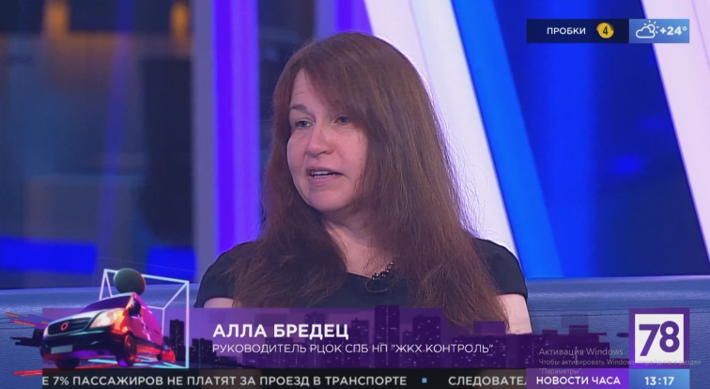

24. Сайт НП «ЖКХ Контроль» (Москва)
24.08.2022 До 4 сентября жители Петербурга могут выбрать лучший дом и лучший двор
http://gkhkontrol.ru/2022/08/79714
Всероссийский конкурс лучших практик управления многоквартирными домами, организованный «Единой Россией», вышел на финишную прямую

Жители Петербурга принимают участие во всероссийском конкурсе «Лучший дом. Лучший двор» «Единой России». Первый этап уже пройден — региональное жюри конкурса отобрало победителей для участия в народном голосовании. Отдать свой голос за понравившегося участника можно на сайте moydom.er.ru. Онлайн-голосование продлится с 22 августа до 4 сентября.

В номинации «Самый дружный дом» Петербург представляет дом 12 на Рыбацкой улице.

«Мы с соседями очень любим наш двор и дружно за ним ухаживаем. Регулярно выходим на субботники, а в летнее время проводим теплые вечера сидя на лавочках и рассказывая истории из жизни. Все соседи знают друг друга, в любых сложных и проблемных ситуациях все действуют сплоченно, единым коллективом. В обозримом будущем наш двор ожидает благоустройство. В планах заменить устаревший и потрескавшийся асфальт, добавить несколько клумб для винограда, установить новые скамейки», — рассказали жители дома.

Петербургские дома представлены еще в трех номинациях — «Лучшая практика работы совета многоквартирного дома» «Лучший подъезд», «Лучший двор».

Итоги всероссийского конкурса подведут 5-6 сентября, а награждение победителей состоится до 11 сентября.

Напомним, заявки на конкурс «Лучший дом. Лучший двор» в рамках проекта «Жители МКД» принимали с 1 июля. Его поддержали Минстрой России, Фонд развития территорий и Национальный центр общественного контроля в сфере ЖКХ «ЖКХ Контроль». Заявки поступали по шести номинациям: «Лучшая практика работы совета многоквартирного дома», «Лучшая практика работы ТСЖ», «Самый дружный дом», «Лучшая практика проведения капитального ремонта», «Лучший подъезд», «Лучший двор».

Принять участие в народном голосовании можно по ссылке: https://moydom.er.ru/

Ссылка на материал: https://spb.er.ru/activity/news/do-4-sentyabrya-zhiteli-peterburga-mogut-vybrat-luchshij-dom-i-luchshij-dvor

25. Сайт НП «ЖКХ Контроль» (Москва)
24.08.2022 Куда жаловаться на обрушение потолка петербуржцам
http://gkhkontrol.ru/2022/08/79718

Частичным обрушением потолка в одной из квартир дома №3/4 на Рабфаковской улице заинтересовалась прокуратура. До этого жильцы дома жаловались, что на помощь им никто из аварийных и спасательных служб не спешит. Поскольку такие истории в городе со старым жилым фондом — не редкость, «МК в Питере» поговорил с руководителем регионального центра «ЖКХ Контроль» в Петербурге Аллой Бредец и расспросил, что делать, если такая беда постучалась в ваш дом.

Вопреки распространенному мнению, первым делом звонить нужно не в МЧС, а управляющей компании, поделилась эксперт. Ей жильцы платят деньги, поэтому с нее и спрос — там должны принять жалобу и в кратчайшие сроки отреагировать. Аварийная служба, кстати, работает круглосуточно.

«Должен появиться специалист управляющей организации. В случае, если мы говорим об обрушении потолка, он сначала должен визуально определить причину, а если требуется дополнительная экспертиза, то должны ее провести. Если конструкция признается аварийной, есть угроза жизни и безопасности проживающих людей, то им предоставляется площадь в маневренном фонде», — рассказала эксперт.

Если же УК не выполняет свои обязательства, но тогда уже нужно жаловаться в государственно-жилищную инспекцию и прокуратуру.

В случае с обрушением на Рабфаковской прокуратуру уже пообещала дать оценку действиям должностных лиц, ответственных за содержание дома. При наличии оснований будут приняты меры прокурорского реагирования.

Авторы: НИКИТА КОВАЛЬСКИЙ ЕЛЕНА КАПОРИКОВА

Ссылка на материал: https://spb.mk.ru/social/2022/08/23/v-zhkkh-kontrol-rasskazali-peterburzhcam-kuda-zhalovatsya-na-obrushenie-potolka.html

26. Газета «Московский комсомолец» (spb.mk.ru)
23/08/2022
https://spb.mk.ru/social/2022/08/23/v-zhkkh-kontrol-rasskazali-peterburzhcam-kuda-zhalovatsya-na-obrushenie-potolka.html
Частичным обрушением потолка в одной из квартир дома №3/4 на Рабфаковской улице заинтересовалась прокуратура. До этого жильцы дома жаловались, что на помощь им никто из аварийных и спасательных служб не спешит. Поскольку такие истории в городе со старым жилым фондом — не редкость, «МК в Питере» поговорил с руководителем регионального центра «ЖКХ Контроль» в Петербурге Аллой Бредец и расспросил, что делать, если такая беда постучалась в ваш дом.

Вопреки распространенному мнению, первым делом звонить нужно не в МЧС, а управляющей компании, поделилась эксперт. Ей жильцы платят деньги, поэтому с нее и спрос — там должны принять жалобу и в кратчайшие сроки отреагировать. Аварийная служба, кстати, работает круглосуточно.

«Должен появиться специалист управляющей организации. В случае, если мы говорим об обрушении потолка, он сначала должен визуально определить причину, а если требуется дополнительная экспертиза, то должны ее провести. Если конструкция признается аварийной, есть угроза жизни и безопасности проживающих людей, то им предоставляется площадь в маневренном фонде», — рассказала эксперт.

Если же УК не выполняет свои обязательства, но тогда уже нужно жаловаться в государственно-жилищную инспекцию и прокуратуру.

В случае с обрушением на Рабфаковской прокуратуру уже пообещала дать оценку действиям должностных лиц, ответственных за содержание дома. При наличии оснований будут приняты меры прокурорского реагирования.

Авторы: НИКИТА КОВАЛЬСКИЙ ЕЛЕНА КАПОРИКОВА

27. Сайт НП «ЖКХ Контроль» (Москва)
24.08.2022 Быть ли Ассоциации собственников и владельцев спецсчетов в Петербурге
http://gkhkontrol.ru/2022/08/79723
В Петербурге может появиться Ассоциация, которая поможет местным жителям контролировать счета по капремонту. С подобной инициативой обратились горожане к вице-спикеру ЗАКС Николаю Бондаренко.

Он заявил, что созданная Ассоциация может помочь петербуржцам в поиске добросовестных подрядчиков, строительных материалов, в контроле за ремонтными работами и обмене опытом. Соответствующий запрос Бондаренко направил в Государственную жилищную инспекцию.

Обсуждаем данную тему в программе «Итоги дня» с участием руководителя РЦОК СПб НП «ЖКХ Контроль» Аллой Бредец по ссылке:

https://static.78.ru/images/uploads/1661324210557.mp4

28. Телеканал 78.ru (78.ru)
27.08.2022 Программа «Итоги дня»

https://static.78.ru/images/uploads/1661324210557.mp4
Руководитель РЦОК СПб НП «ЖКХ Контроль» Алла Бредец комментирует обращение к вице-спикеру ЗАКС СПб по поводу создания Ассоциации собственников и владельцев спецсчетов в Петербурге на капитальный ремонт общего имущества МКД.
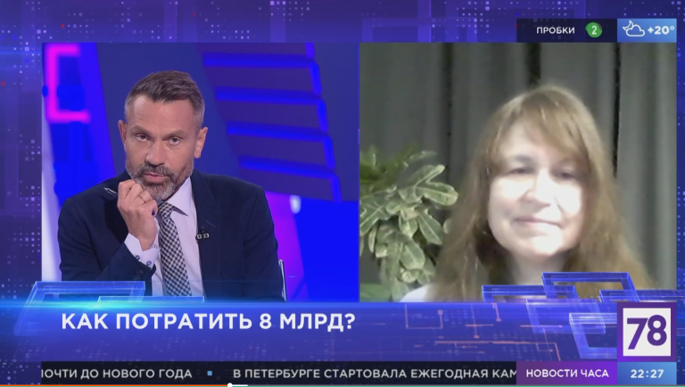

29. Сайт НП «ЖКХ Контроль» (Москва)
25.08.2022 Правила сложения: оплату тепла в домах «на сцепке» выведут из серой зоны
Оплату теплоснабжения в широко распространённых в Петербурге домах «на сцепке» спустя много лет выведут из серой зоны. Решение принято на федеральном уровне.

Новая редакция правил № 354, регулирующих порядок предоставления коммунальных услуг населению, должна ликвидировать неопределённость с оплатой тепла в домах «на сцепке». Сегодня единого механизма выставления счетов жильцам таких домов нет. Проект поправок опубликовали на портале regulation.gov ещё в апреле, сейчас он проходит доработки и, вероятно, в итоге будет принят.

Скованные одной трубой

Подключение «по сцепке» — это схема, при которой тепловая сеть заходит в один многоквартирный дом, а следующий за ним подключается через внутренние коммуникации первого. Как правило, в такой «состав» объединяются до трёх домов, но встречаются «сцепки» и по пять–шесть зданий, а на улице Комсомола в Калининском районе сквозные коммуникации вовсе связывают 11 домов.

Проблема «сцепок» в том, что учесть реальный объём потребления тепла жителями таких домов и корректно выставить счёт очень сложно. Транзитный участок теплопровода может быть протяжённым — это в итоге приводит к большим потерям и обогреву земли, и чем дальше дом находится в цепочке, тем меньше тепла до него доходит. При этом общедомовой прибор учёта (ОДПУ) устанавливается только на входе трубы в первый МКД и считает калории без поправки на «перегоны».

Слабое место стало очевидным быстро. Когда в конце 2012 года проходила массовая установка ОДПУ, жильцам домов «на сцепках» разрешили оплачивать тепло по нормативу. В 2013 году жилищный комитет Санкт–Петербурга пояснил, что выставлять счета можно по показаниям счётчика пропорционально площади каждого МКД — именно такой принцип сейчас и предлагается закрепить на федеральном уровне в правилах № 354.

«Также в Петербурге есть такая практика: если общая площадь неизвестна, то показания необходимо делить пропорционально тепловой нагрузке каждого дома, которая указана в договоре между теплоснабжающей организацией и управляющей компанией, обслуживающей дом», — отмечает руководитель АНО «ЖКХ Эксперт» Андрей Воробьёв. И этот механизм тоже закреплён петербургским Жилкомом.

Но до сих пор так и неясно, как правильно считать тепло — по ОДПУ в первом доме или по нормативу, а вопрос этот принципиальный, потому что суммы в квитанциях в этих двух случаях отличаются значительно, из–за чего жильцы, управляющие организации и поставщики услуг периодически встречаются в судах. А те не просто не добавляют никакой ясности, но и выносят противоречивые решения.

Правовая суперпозиция

Например, в 2018 году жильцы дома «в сцепке» на набережной Обводного канала, 74, обратились в Государственную жилищную инспекцию Санкт–Петербурга с просьбой проверить начисление платы за отопление за предыдущие 3 года, которое производилось по ОДПУ. ГЖИ посчитала его некорректным и предписала Жилкомсервису провести перерасчёт по нормативам, но ЖКС не согласился и обратился в суд.

В суде было объяснено, что общедомовой прибор учёта по своему определению должен учитывать потребление жильцов только одного МКД. А если через него проходят показания жильцов других домов, то ОДПУ этот счётчик формально не является, а значит, и выписывать квитанции по его значениям нельзя.

Однако управляющая организация обратилась в апелляционный суд, который пришёл к обратному выводу. Ссылаясь на разъяснение петербургского жилищного комитета, он указал, что порядок распределения объёмов потребления чётко прописан, поэтому постановление ГЖИ отменил.

Однако Арбитражный суд Северо–Западного округа согласился с решением суда первой инстанции и постановление Жилинспекции оставил в силе.

К тому же выяснилось, что дома технически возможно «расцепить», а плата по счётчику оказывается выше, чем по нормативу. Верховный суд же жалобу на данное решение принимать отказался.

С другой стороны, ВС РФ уже в 2022 году, рассматривая ещё одно дело, признал выставление счетов на основе показаний ОДПУ в домах «на сцепке» правомерным, исходя из того, что правилами № 354 вопрос не регулируется, и ориентируясь на схожие решения по другим делам. «Расцепить» же проблемные дома в рассматриваемом случае оказалось невозможным.

Частнопрактикующий юрист по сопровождению энергетических проектов Мария Васильева надеется, что принятие новых поправок снимет существующие противоречия. «Проблема в том, что п. 42 (1) постановления № 354, устанавливающий порядок определения объёмов потребления, такие ситуации не регулирует. Несмотря на это, некоторые судьи пытались преодолеть существующий пробел и соглашались с порядком расчётов по прибору учёта в случаях, когда технически “оприборить” каждый дом из “сцепки” было невозможно. Другие же продолжали ориентироваться на постановление правительства. Поэтому планируемые к внесению изменения в правила № 354 крайне важны — они должны поставить точку в проблеме домов “на сцепке” и сформировать единообразие судебной практики», — объясняет Мария Васильева.

Есть над чем работать

Однако Андрей Воробьёв указывает, что новая редакция закона всё равно оставляет недосказанности. Во–первых, так и не становится понятно, кто должен оплачивать транзитные потери тепла. Во–вторых, деление показаний ОДПУ между домами пропорционально площади может приводить к не совсем, казалось бы, справедливым ситуациям. Например, если жильцы одного дома провели капитальный ремонт и улучшили его энергоэффективность, а жильцы такого же по метражу дома, «прицепленного» к нему, нет, то платить в итоге они всё равно будут поровну.

«Почему собственники, которые вложились в свой дом, выполнили реконструкцию, утеплили фасад, снизили тепловые потери, улучшили теплозащиту дома, должны платить столько же, как соседний дом, который ничего не сделал?» — задаётся вопросом эксперт.

Так или иначе суть вопроса с домами «на сцепке» кроется в стоимости работ по переподключению таких МКД, считает генеральный директор АО «Инноватика» Дмитрий Стригуненко. По его словам, объём недоремонта городских сетей сейчас не позволяет включить «расцепку» в тариф ресурсоснабжающих организаций, а в кварталах исторической застройки города многие дома переоборудовать невозможно.

«В домах с большими потерями на внутриквартальных сетях жители дальних МКД, возможно, станут платить за фактически не полученные гигакалории, однако утверждать это можно, только сравнив норматив с распределённым по предложенной законодателем формуле по факту, но не раньше.

Руководитель регионального центра НП «ЖКХ Контроль» в Петербурге Алла Бредец указывает также на региональную специфику споров о начислениях «в сцепках» из–за разницы в тарифах. «В Санкт–Петербурге жителям выгоднее платить по нормативам, потому что арифметически получается сумма ниже, чем по показаниям ОДПУ. А, например, в Ленинградской области, где большое количество домов оборудовано ОДПУ, начисления стараются проводить по ним. Несмотря на то что мы живём в одной климатической зоне и у нас абсолютно не отличаются температуры наружного воздуха, там УК стараются применять расчёт по нормативам, а собственники МКД обращаются с требованиями принять к учёту установленный счётчик», — рассказывает Алла Бредец.

Автор: Илья Словесный «Деловой Петербург»

Ссылка на материал: https://www.dp.ru/a/2022/08/24/Pravila_slozhenija

30. Газета «Деловой Петербург»
24.08.2022 Правила сложения: оплату тепла в домах «на сцепке» выведут из серой зоны
https://www.dp.ru/a/2022/08/24/Pravila_slozhenija
Правила сложения: оплату тепла в домах «на сцепке» выведут из серой зоны
Оплату теплоснабжения в широко распространённых в Петербурге домах «на сцепке» спустя много лет выведут из серой зоны. Решение принято на федеральном уровне.

Новая редакция правил № 354, регулирующих порядок предоставления коммунальных услуг населению, должна ликвидировать неопределённость с оплатой тепла в домах «на сцепке». Сегодня единого механизма выставления счетов жильцам таких домов нет. Проект поправок опубликовали на портале regulation.gov ещё в апреле, сейчас он проходит доработки и, вероятно, в итоге будет принят.

Скованные одной трубой

Подключение «по сцепке» — это схема, при которой тепловая сеть заходит в один многоквартирный дом, а следующий за ним подключается через внутренние коммуникации первого. Как правило, в такой «состав» объединяются до трёх домов, но встречаются «сцепки» и по пять–шесть зданий, а на улице Комсомола в Калининском районе сквозные коммуникации вовсе связывают 11 домов.

Проблема «сцепок» в том, что учесть реальный объём потребления тепла жителями таких домов и корректно выставить счёт очень сложно. Транзитный участок теплопровода может быть протяжённым — это в итоге приводит к большим потерям и обогреву земли, и чем дальше дом находится в цепочке, тем меньше тепла до него доходит. При этом общедомовой прибор учёта (ОДПУ) устанавливается только на входе трубы в первый МКД и считает калории без поправки на «перегоны».

Слабое место стало очевидным быстро. Когда в конце 2012 года проходила массовая установка ОДПУ, жильцам домов «на сцепках» разрешили оплачивать тепло по нормативу. В 2013 году жилищный комитет Санкт–Петербурга пояснил, что выставлять счета можно по показаниям счётчика пропорционально площади каждого МКД — именно такой принцип сейчас и предлагается закрепить на федеральном уровне в правилах № 354.

«Также в Петербурге есть такая практика: если общая площадь неизвестна, то показания необходимо делить пропорционально тепловой нагрузке каждого дома, которая указана в договоре между теплоснабжающей организацией и управляющей компанией, обслуживающей дом», — отмечает руководитель АНО «ЖКХ Эксперт» Андрей Воробьёв. И этот механизм тоже закреплён петербургским Жилкомом.

Но до сих пор так и неясно, как правильно считать тепло — по ОДПУ в первом доме или по нормативу, а вопрос этот принципиальный, потому что суммы в квитанциях в этих двух случаях отличаются значительно, из–за чего жильцы, управляющие организации и поставщики услуг периодически встречаются в судах. А те не просто не добавляют никакой ясности, но и выносят противоречивые решения.

Правовая суперпозиция

Например, в 2018 году жильцы дома «в сцепке» на набережной Обводного канала, 74, обратились в Государственную жилищную инспекцию Санкт–Петербурга с просьбой проверить начисление платы за отопление за предыдущие 3 года, которое производилось по ОДПУ. ГЖИ посчитала его некорректным и предписала Жилкомсервису провести перерасчёт по нормативам, но ЖКС не согласился и обратился в суд.

В суде было объяснено, что общедомовой прибор учёта по своему определению должен учитывать потребление жильцов только одного МКД. А если через него проходят показания жильцов других домов, то ОДПУ этот счётчик формально не является, а значит, и выписывать квитанции по его значениям нельзя.

Однако управляющая организация обратилась в апелляционный суд, который пришёл к обратному выводу. Ссылаясь на разъяснение петербургского жилищного комитета, он указал, что порядок распределения объёмов потребления чётко прописан, поэтому постановление ГЖИ отменил.

Однако Арбитражный суд Северо–Западного округа согласился с решением суда первой инстанции и постановление Жилинспекции оставил в силе.

К тому же выяснилось, что дома технически возможно «расцепить», а плата по счётчику оказывается выше, чем по нормативу. Верховный суд же жалобу на данное решение принимать отказался.

С другой стороны, ВС РФ уже в 2022 году, рассматривая ещё одно дело, признал выставление счетов на основе показаний ОДПУ в домах «на сцепке» правомерным, исходя из того, что правилами № 354 вопрос не регулируется, и ориентируясь на схожие решения по другим делам. «Расцепить» же проблемные дома в рассматриваемом случае оказалось невозможным.

Частнопрактикующий юрист по сопровождению энергетических проектов Мария Васильева надеется, что принятие новых поправок снимет существующие противоречия. «Проблема в том, что п. 42 (1) постановления № 354, устанавливающий порядок определения объёмов потребления, такие ситуации не регулирует. Несмотря на это, некоторые судьи пытались преодолеть существующий пробел и соглашались с порядком расчётов по прибору учёта в случаях, когда технически “оприборить” каждый дом из “сцепки” было невозможно. Другие же продолжали ориентироваться на постановление правительства. Поэтому планируемые к внесению изменения в правила № 354 крайне важны — они должны поставить точку в проблеме домов “на сцепке” и сформировать единообразие судебной практики», — объясняет Мария Васильева.

Есть над чем работать

Однако Андрей Воробьёв указывает, что новая редакция закона всё равно оставляет недосказанности. Во–первых, так и не становится понятно, кто должен оплачивать транзитные потери тепла. Во–вторых, деление показаний ОДПУ между домами пропорционально площади может приводить к не совсем, казалось бы, справедливым ситуациям. Например, если жильцы одного дома провели капитальный ремонт и улучшили его энергоэффективность, а жильцы такого же по метражу дома, «прицепленного» к нему, нет, то платить в итоге они всё равно будут поровну.

«Почему собственники, которые вложились в свой дом, выполнили реконструкцию, утеплили фасад, снизили тепловые потери, улучшили теплозащиту дома, должны платить столько же, как соседний дом, который ничего не сделал?» — задаётся вопросом эксперт.

Так или иначе суть вопроса с домами «на сцепке» кроется в стоимости работ по переподключению таких МКД, считает генеральный директор АО «Инноватика» Дмитрий Стригуненко. По его словам, объём недоремонта городских сетей сейчас не позволяет включить «расцепку» в тариф ресурсоснабжающих организаций, а в кварталах исторической застройки города многие дома переоборудовать невозможно.

«В домах с большими потерями на внутриквартальных сетях жители дальних МКД, возможно, станут платить за фактически не полученные гигакалории, однако утверждать это можно, только сравнив норматив с распределённым по предложенной законодателем формуле по факту, но не раньше.

Руководитель регионального центра НП «ЖКХ Контроль» в Петербурге Алла Бредец указывает также на региональную специфику споров о начислениях «в сцепках» из–за разницы в тарифах. «В Санкт–Петербурге жителям выгоднее платить по нормативам, потому что арифметически получается сумма ниже, чем по показаниям ОДПУ. А, например, в Ленинградской области, где большое количество домов оборудовано ОДПУ, начисления стараются проводить по ним. Несмотря на то что мы живём в одной климатической зоне и у нас абсолютно не отличаются температуры наружного воздуха, там УК стараются применять расчёт по нормативам, а собственники МКД обращаются с требованиями принять к учёту установленный счётчик», — рассказывает Алла Бредец.

Автор: Илья Словесный «Деловой Петербург»

31. Сайт НП «ЖКХ Контроль» (Москва)
31.08.2022 Градозащитники проиграли в суде по делу о сносе Дома Лапина
http://gkhkontrol.ru/2022/08/79779

Куйбышевский районный суд Петербурга рассмотрел административное исковое заявление от градозащитников Олега Мухина и Романа Тимофеева о сносе Дома Лапина.

Глава Следственного комитета Александр Бастрыкин после решения суда поручил центральному аппарату продолжить следственные действия в рамках уголовного дела о сносе исторических домов в городе, в том числе и по дому Лапина, а также ускорить производство назначенной экспертизы для установления исторической значимости этого здания.

Эти и другие вопросы обсудили в программе «Итоги дня», с участием руководителя РЦОК СПб НП «ЖКХ Контроль» Аллой Бредец по ссылке:

https://static.78.ru/images/uploads/1661844290571.mp4

32. Телеканал 78.ru (78.ru)
29.08.2021 Программа «Итоги дня»
Руководитель РЦОК СПб НП «ЖКХ Контроль» Алла Бредец в студии с Михаилом Титовым подводят итоги дня в Санкт-Петербурге.
https://static.78.ru/images/uploads/1661844290571.mp4

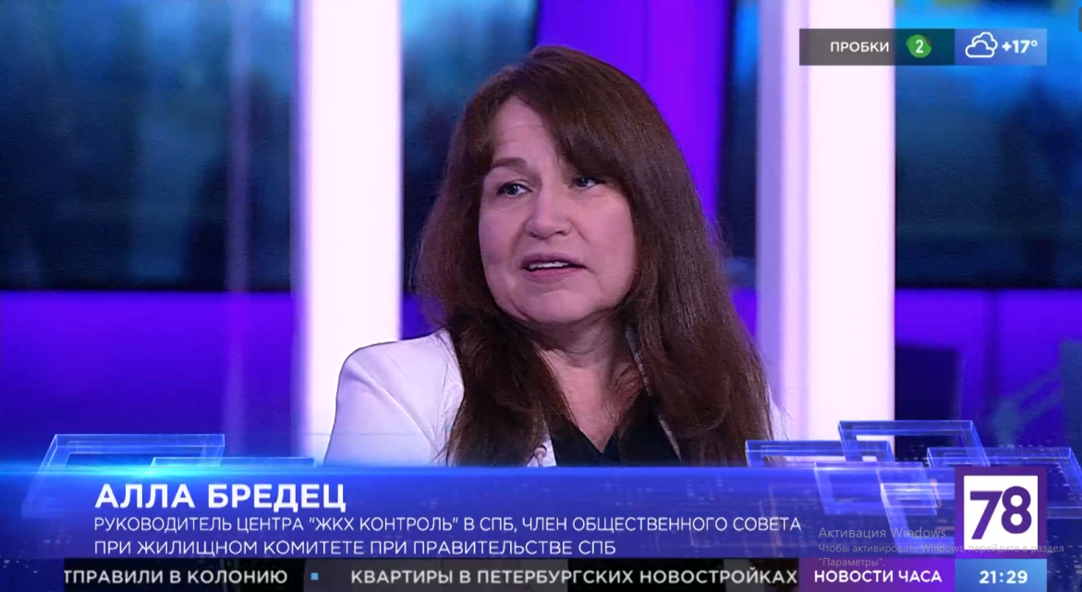

33. Сайт НП «ЖКХ Контроль» (Москва)
31.08.2022 Аналитики: неэффективное управление ЖКХ обусловит рост тарифов на коммуналку в 2023 году
http://gkhkontrol.ru/2022/08/79786

Правительство Санкт-Петербурга предложило увеличение коммунальных тарифов в будущем году на 8 и более процентов. Так, в заявке комитета по тарифам на формирование бюджета на 2023-й заложено удорожание коммунальных услуг для населения на 7,7-7,8% в зависимости от типа дома. Больше всего могут повыситься цены на отопление — на 8%, на электроснабжение — на 9%.

Как напомнила руководитель регионального центра НП «ЖКХ контроль», член общественного совета при Жилищном комитете правительства Санкт-Петербурга Алла Бредец, произвольное повышение тарифов на услуги ЖКХ регионам запрещено. Федеральный центр их просчитывает и принимает решение.

«У нас федеральным законом определено, что тарифы на жилищно-коммунальные услуги можно индексировать один раз в год. После того как все предложения регионов просматриваются, на каждый регион определяется предельный индекс, на который тариф может быть повышен, как для собственников помещений многоквартирного дома, так и для пользователей — в том числе жителей муниципальных квартир. Как правило, после рассмотрения на федеральном уровне желания регионов все-таки снижаются», — отметила Бредец.

Не порадовало горожан увеличение тарифов на отопление. Размер ежемесячного платежа за теплоснабжение в отопительный сезон может составлять до 60% от суммы счета, напомнила эксперт. И это не считая тарифов на обращение с твердыми коммунальными отходами и другие коммунальные услуги.

«Сейчас много говорится о том, чтобы принять эталонные меры, эталонные расчеты в отрасли ЖКХ. Но, как говорят эксперты, вряд ли это сдержит рост тарифов — цены все равно будут расти, как бы неприятно нам это ни было», — подытожила Алла Бредец.

То, что тарифы будут расти, подтвердил и эксперт в сфере ЖКХ, директор СРО НП ПЖК «Межрегионразвитие» Владислав Воронков. Он напомнил, что в стоимость коммунальных услуг входит не только непосредственно вода, электричество и килокалории тепла, но и содержание каналов их транспортировки в дома.

Ссылка на материал ФАН: https://riafan.ru/23612186-analitiki_neeffektivnoe_upravlenie_zhkh_peterburga_obuslovit_rost_tarifov_na_kommunalku_v_2023_godu

34. Сайт НП «ЖКХ Контроль» (Москва)
31.08.2022 Мертвые души: в Петербурге жалуются на подделку протоколов о собраниях собственников жилья
http://gkhkontrol.ru/2022/08/79790

Местные жители негодуют, почему их не ставят в курс дел, происходящих на территории домов? Мало того, как в документах ставят подписи умершие люди?

В России взялись за проблему фальшивых решений собственников жилья. Подлинность протоколов голосования владельцев квартир предложили проверять по первому требованию. Именно на общедомовых собраниях рассматриваются самые важные вопросы для жильцов. Но порой, они не узнают свои подписи в итоговых документах. К чему это приводит и как сделать процедуру прозрачной — разбирался корреспондент «Известий» Дмитрий Будков.

Свои подписи в протоколах собрания жильцы не узнают, говорят — все они фальшивые. Собственники вложились в ремонт подъездов и коммуникаций, сажают клумбы. И утверждают — никакого собрания у них не было, а в некоторых бюллетенях и вовсе за смену управляющей компании проголосовали умершие соседи.

«130-я квартира, человек в феврале умер, а есть бюллетень с подписью человека умершего. 62-я квартира, где у нас есть собственник очень давно умерший. Есть бюллетень от этого человека», — заметил председатель ТСЖ дома Алексей Смирнов.

Лишь один автограф настоящий — собственника и одновременно совладельца новой управляющей компании, которая даже не приступила к работе, но уже повысила тарифы. Половина квартир здесь принадлежит незрячим из общества слепых. Подмену их подписей обнаружили родственники. Но поздно — документы уже отправлены в жилинспекцию.

«Почему наши данные даются. Мы даже его не знаем, а он о нас знает, все получается», — добавила одна из местных жительниц.

В пригороде Петербурга жителям пришлось буквально отстаивать свой дом от рейдерского захвата. Новая управляющая компания при силовой поддержке попыталась сменить власть. Но успела только поменять замки. В коммунальной войне разбирается следственный комитет.

«Никаких оповещений не было. Они не собирали. Просто в наглую залезли, как будто 90-е годы пошли. Просто бандиты какие-то!» — житель ЖК «Форвард» Сергей Козлов.

С подделкой подписей сталкиваются чуть ли не в каждом втором доме. Говорят эксперты. Но доказать фальсификацию невозможно. В жилинспекции графологических экспертиз не проводят, а просто принимают документы, которые не предоставляют жильцам, ссылаясь на неразглашение персональных данных. Этим и пользуются коммунальные захватчики.

«Управляющие компании не гнушаются. Особенно в домах с хорошей локацией, с хорошим техническим состоянием, с хорошим сбором платежей становится привлекательным для таких горе-управляющей компаний, которые подделывают решение собственников», — пояснила руководитель РЦОК СПб НП «ЖКХ-Контроль» Алла Бредец.

Защитить жильцов от фальсификаций предложили в комитете Госдумы по ЖКХ. Депутаты настаивают: о собрании жильцов необходимо уведомлять заранее и по электронной почте, и по старинке — размещая объявления у подъезда, и в подъезде. В системе ГИС ЖКХ должны отражаться результаты голосования по каждой квартире. А бланки в жилинспекцию нужно передавать только после того, как под ними распишется каждый собственник. Игнорировать фальшивые подписи при этом не выйдет.

«Если граждане утверждают, что их подпись фальсифицирована, ГЖИ обязана обратиться в правоохранительные органы. Если 10% граждан обратилось с жалобой, что подделаны были их подписи. ГЖИ обязано обратиться в суд провести проверку», — рассказала зампред комитета по ЖКХ Светлана Разворотнева.

Долгое время протокол собрания вообще считался документом для внутреннего пользования. Потому в суде трудно было доказать фальшивые результаты собрания, а даже в случае успеха авторы подделок избегали санкций. Теперь же на коммунальных захватчиков предлагают заводить уголовные дела — за мошенничество и подделку официальных документов.

Смотрите программу 5 канала с участием руководителя РЦОК СПб НП «ЖКХ Контроль» Аллой Бредец по ссылке со 2 минуты:

https://www.5-tv.ru/news/400041/mertvye-dusi-vpeterburge-zaluutsa-napoddelku-protokolov-sobraniah-sobstvennikov-zila/

35. Телеканал «5 канал»
Выпуск 30.08.2022
https://www.5-tv.ru/news/400041/mertvye-dusi-vpeterburge-zaluutsa-napoddelku-protokolov-sobraniah-sobstvennikov-zila/

Руководитель РЦОК СПб НП «ЖКХ Контроль» Алла Бредец комментирует подделку протоколов общих собраний собственников.
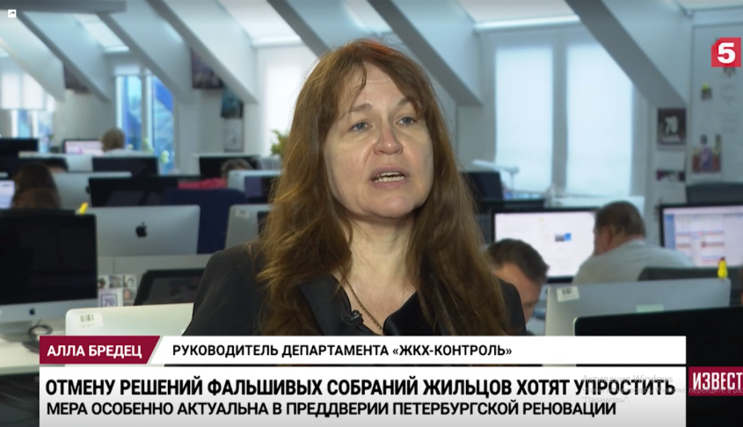

36. Телеканал 78.ru
Программа «Итоги дня», выпуск 3108.2022
https://static.78.ru/images/uploads/1662017141502.mp4

Руководитель РЦОК СПб НП «ЖКХ Контроль» Алла Бредец комментирует новые поправки в Жилищный кодекс по смене формы управления и выбора управляющей компании.
